# KẾ HOẠCH KIỂM THỬ

DỰ ÁN: Kiểm thử chức năng đồ ăn nhanh - FastFood

## LỊCH SỬ SỬA ĐỔI

|  |  |  |  |  |
| --- | --- | --- | --- | --- |
| **Ngày** | **Phiên bản** | **Mô tả** | **Biên soạn** | **Người duyệt** |
| 4/10/2025 | 1.0 | Kế hoạch cơ bản | Vũ Trần Nam | Vũ Trần Nam |
| 4/10/2025 | 1.1 | Bổ sung kế hoạch kiểm thử chức năng Unit Test, Integration và UI, và Test Case cho Unit Test | Vũ Trần Nam | Vũ Trần Nam |
| 18/10/2025 | 1.2 | Bổ sung code cho Integration và UI và viết Test Case | Vũ Trần Nam | Vũ Trần Nam |
| 19/10/2025 | 1.3 | Hoàn thành chức năng Test UI và Up lên Github(do vấn đề về xác minh khi chạy pipeline trên Gitlab) | Vũ Trần Nam | Vũ Trần Nam |

**MỤC LỤC**

1. GIỚI THIỆU 3
   1. Mục đích 3
   2. Tổng quan 3
   3. Phạm vi 3
   4. Các định nghĩa và các từ viết tắt được dùng 3
      1. Các định nghĩa 3
      2. Các từ viết tắt 3
   5. Những người sử dụng tài liệu này 3
2. LỊCH TRÌNH CÔNG VIỆC 3
3. NHỮNG YÊU CẦU VỀ TÀI NGUYÊN 4
   1. Phần cứng 4
   2. Phần mềm 4
   3. Công cụ kiểm thử 4
   4. Môi trường kiểm thử 4
   5. Nhân sự 5
4. PHẠM VI KIỂM THỬ 5
   1. Những chức năng được kiểm thử 5
      1. Tìm kiếm 5
      2. Tạo tài khoản 5
      3. Quản lý hồ sơ cá nhân 5
      4. Mở bài hát / video / playlist 6
   2. Những chức năng không được kiểm thử 6
   3. Những yêu cầu phi chức năng 6
5. CHIẾN LƯỢC KIỂM THỬ 6
   1. Các giai đoạn kiểm thử 6
   2. Các loại kiểm thử 6
      1. Kiểm thử chức năng 6
      2. Kiểm thử phi chức năng 7
6. ĐIỀU KIỆN CHẤP NHẬN 7
7. QUẢN LÝ LỖI 7
   1. Phân loại lỗi 7
   2. Quy trình xử lý lỗi 7
8. TÀI LIỆU ĐẦU RA 7

## GIỚI THIỆU

## Mục đích

* Tài liệu kế hoạch kiểm thử này đưa ra các mục đích sau:
  + Xác định thông tin cơ bản về dự án và các thành phần chức năng được kiểm thử và không được kiểm thử
  + Liệt kê những yêu cầu cho việc kiểm thử (Test Requirements)
  + Liệt kê những chiến lược kiểm thử nên được sử dụng
  + Ước lượng những yêu cầu về tài nguyên và chi phí cho việc kiểm thử
  + Liệt kê những tài liệu được lập sau khi hoàn thành việc kiểm thử

## Tổng quan

* FastFood Web là website bán đồ ăn nhanh online nhằm mục đích thêm,sửa,xóa món ăn, quản lý món ăn và đặt món cho khách giúp khách có trải nghiệm ăn một cách vui vẻ

## Phạm vi

* Tài liệu kế hoạch kiểm thử này được áp dụng cho việc kiểm thử những chức năng của trang web FastFoodWeb được đặc tả trong tài liệu Bài tập lớn dành cho sinh viên môn học Kiểm thử nâng cao C#
* Các dịch vụ, chức năng cần kiểm tra:
  + Kiểm tra các module trong file Services bao gồm CategoryService, EmailSender, FoodService
  + Kiểm tra các Controller và giả lập gửi mã OTP bao gồm EmailSender, CartController và OrderController
  + Kiểm tra giao diện đăng nhập và thao tác cơ bản như đặt món, giao dịch và xem lịch sử đặt hàng

## Các định nghĩa và các từ viết tắt được dùng

### Các định nghĩa

|  |  |
| --- | --- |
| **Thuật ngữ** | **Định nghĩa** |
| UI Test | Kiểm thử giao diện phần mềm |
| Integration Test | Kiểm thử phần mềm mà mỗi môđun phần mềm riêng biệt được kết hợp lại và thử nghiệm theo nhóm |
| Unit Test | Kiểm thử phần mềm xác minh tính chính xác của các đơn vị code nhỏ nhất |

### Các từ viết tắt

|  |  |
| --- | --- |
| **Từ viết tắt** | **Mô tả** |
| Selenium | Package test trình duyệt website |
| MSEdgeDriver | Sử dụng Edge nhằm chạy kiểm thử |
| NUnit | Khung kiểm tra đơn vị mã nguồn mở cho .NET Framework và Mono |
| Moq | MOQ (Minimum Order Quantity - Số lượng đặt hàng tối thiểu) trong kinh doanh, hoặc Moq (một thư viện giả lập) trong lập trình .NET |
| .NET.Test.Sdk | Chứa các công cụ và thư viện cần thiết để xây dựng và chạy các bài kiểm thử (unit test) cho các dự án .NET |

## Những người sử dụng tài liệu này

* Tài liệu này được sử dụng cho Test Manager, Test Designer và Tester.

## LỊCH TRÌNH CÔNG VIỆC

|  |  |  |  |  |
| --- | --- | --- | --- | --- |
| **Milestone** | **Deliverables** | **Duration** | **Start Date** | **End Date** |
| Lập kế hoạch kiểm thử | Tài liệu Test Plan | 2 ngày | 3/10/2025 | 4/10/2025 |
| Xem lại các tài liệu | Tài liệu Test Plan | 2 ngày | 3/10/2025 | 4/10/2025 |

|  |  |  |  |  |
| --- | --- | --- | --- | --- |
| Thiết kế các testcase | Tài liệu Testcase | 1 ngày | 4/10/2025 | 4/10/2025 |
| Viết các testcase | Tài liệu Testcase | 15 ngày | 4/10/2025 | 19/10/2025 |
| Xem lại các testcase | Tài liệu Testcase | 15 ngày | 4/10/2025 | 19/10/2025 |
| Thực thi các testcase | Tài liệu Testcase | 15 ngày | 4/10/2025 | 19/10/2025 |
| Ghi nhận và đánh giá kết quả kiểm thử | Tài liệu Testcase | 15 ngày | 4/10/2025 | 19/10/2025 |

### Biểu đồ Gantt

## NHỮNG YÊU CẦU VỀ TÀI NGUYÊN

## Phần cứng

Máy tính cá nhân có kết nối mạng Internet.

|  |  |  |  |
| --- | --- | --- | --- |
| **CPU** | **RAM** | **HDD** | **Architecture** |
| Intel Core i5, 2.3 GHz | 4 GB | 500 GB | 64 bit |

## Phần mềm

|  |  |  |
| --- | --- | --- |
| **Tên phần mềm** | **Phiên bản** | **Loại** |
| Microsoft Edge | 8.0.6001.18702IC | Trình duyệt web |
| Mozilla Firefox | 12.0 | Trình duyệt web |
| Google Chrome/Brave/Chromium/Cốc Cốc | 19.0.1084.56 | Trình duyệt web |
| Windows 11 | 11 64-bit | Hệ điều hành |
| Visual Studio IDE | 11.3 | Tích hợp vào trình duyệt web |
| .Net Sdk 7,8,9 | 7-9 | Công cụ tích hợp |
| Git | 2.51.0.windows.1 | Terminal để up lên GitHub |

## Công cụ kiểm thử

|  |  |  |  |
| --- | --- | --- | --- |
| **Hoạt động** | **Công cụ** | **Nhà cung cấp** | **Phiên bản** |
| Quản lý Test Case | Microsoft Office Excel | Microsoft | 2022 LTSC |
| Quản lý Configuration | Microsoft Office Word | Microsoft | 2022 LTSC |
| Defect Tracking | Microsoft Office Excel | Microsoft | 2022 LTSC |
| Quản lý tiến độ kiểm thử | Microsoft Project Professional | Microsoft | 2010 |

## Môi trường kiểm thử

* Máy tính cá nhân có kết nối mạng Internet để có thể truy cập vào trang web FastFood bằng trình duyệt.
* Các chức năng của trang web FastFood được kiểm tra trên các trình duyệt IE8, Mozilla

Firefox 12.0 và Google Chrome 19.0.1084.56. Các trình duyệt này sử dụng phần mềm tích hợp .Net 8

* Hệ điều hành được sử dụng là Windows 11

## PHẠM VI KIỂM THỬ

## Những chức năng được kiểm thử

### Kiểm thử đơn vị

* Kiểm tra danh mục với một trong số các lựa chọn:
  + Lấy tất cả danh mục
  + Lấy Id danh mục
  + Lây Id không tồn tại
  + Thêm, sửa, xóa danh mục
  + Kiểm tra danh mục
* Kiểm tra chức năng món ăn cho phép Admin sử dụng nhiều tiêu chuẩn để thực hiện bao gồm:
  + Test món ăn
  + Tạo món
  + Tự điền mô tả
  + Xóa món ăn
  + Tìm kiếm món ăn
* Kiểm tra cách thức gửi otp thông qua email giả:
  + Cấu hình giả lập của FakeEmailSender
  + Gửi email hợp lệ
  + Bắt lỗi định dạng email không hợp lệ

### Kiểm thử tích hợp

* Kiểm tra chức năng cho phép người dùng thêm món ăn và đặt món
* Kiểm tra chức năng hệ thống gửi mã otp vào email thật

### Kiểm thử giao diện

* Trong mục quản lý món ăn nhanh , kiểm tra chức năng hiển thị các hoạt động của người dùng về các thông tin:
  + Đăng Nhập
  + Lưu cookie
  + Thêm món ăn
  + Kiểm tra thanh toán
  + Lịch sử đơn hàng
* Trong mục trang cá nhân:
  + Kiểm tra chức năng cho phép tạo kết nối với tài khoản Google OAuth
  + Kiểm tra chức năng hiển thị và kiểm tra thanh toán cá nhân người dùng
  + Kiểm tra chức năng hiển thị và xem lịch sử đơn hàng

## Những chức năng không được kiểm thử

* Những chức năng không được đặc tả trong tài liệu Bài tập lớn cho sinh viên môn học Kiểm Tra Phần Mềm:
  + Tạo tài khoản từ đầu để thực hiện kiểm thử giao diện từng chức năng

## Những yêu cầu phi chức năng

* Hệ thống chạy ổn định trên nhiều trình duyệt khác nhau: MS Edge, Firefox, Chrome, Safari, …
* Không treo trang, các trang không chứa link chết, link hỏng
* Màn hình hiển thị không bị vỡ, tương thích với nhiều loại màn hình khác nhau (responsive)

## CHIẾN LƯỢC KIỂM THỬ

## Các giai đoạn kiểm thử

## Các loại kiểm thử

### Kiểm thử chức năng

|  |  |
| --- | --- |
| **Mục đích** | - Đảm bảo các chức năng được kiểm tra hoạt động chính xác theo đặc tả yêu cầu |
| **Kỹ thuật** | * Thực thi tất cả các trường hợp có thể có cho mỗi nhóm chức năng, sử dụng dữ liệu hợp lệ và không hợp lệ để xác định:   + Kết quả mong đợi khi dữ liệu hợp lệ được sử dụng   + Cảnh báo phù hợp hiện ra khi dữ liệu không hợp lệ được sử dụng |
| **Tiêu chuẩn dừng** | * Tất cả các testcase đã được thiết kế đều được thực thi. * Tất cả các lỗi tìm thấy đều được ghi nhận lý do rõ ràng để có thể giúp cho |

|  |  |
| --- | --- |
|  | developer khắc phục. |
| **Phụ trách** | Test Designer / Tester |
| **Cách kiểm thử** | - Kiểm thử thủ công, tuần tự theo các bước được định nghĩa trong testcase |
| **Xử lý ngoại lệ** | - Liệt kê tất cả các vấn đề liên quan phát sinh trong quá trình thực thi kiểm thử. |

### Kiểm thử phi chức năng

|  |  |
| --- | --- |
| **Mục đích** | - Đảm bảo các hệ thống hoạt động tốt, đảm bảo các yêu cầu phi chức năng đã được định nghĩa. |
| **Kỹ thuật** | - Kiểm tra tất các màn hình trên các trình duyệt được hỗ trợ |
| **Tiêu chuẩn dừng** | - Hệ thống đáp ứng tất cả các yêu cầu phi chức năng đã được định nghĩa |
| **Phụ trách** | - Test Designer / Tester |
| **Cách kiểm thử** | - Kiểm thử thủ công, tuần tự theo các bước được định nghĩa trong testcase trên nhiều màn hình và trình duyệt khác nhau. |
| **Xử lý ngoại lệ** | - Liệt kê tất cả các vấn đề liên quan phát sinh trong quá trình thực thi kiểm thử. |

## ĐIỀU KIỆN CHẤP NHẬN

* Passed tất cả các testcases đã được định nghĩa.
* Hệ thống chạy ổn định trên các trình duyệt web khác nhau (IE8, Firefox và Google Chrome phiên bản mới nhất).

## QUẢN LÝ LỖI

## Phân loại lỗi

|  |  |
| --- | --- |
| **Mức độ nghiêm trọng** | **Đặc tả lỗi** |
| - | Không sử dụng được chức năng tìm kiếm bài hát |
| - | Không thể đăng ký tạo tài khoản mới |
| **High** - | Không thể đăng nhập |
| - | Không thể mở một Bài hát / video / playlist |
| - | Không comment được trên Bài hát / video / playlist |
| - | Tìm kiếm sai bài hát |
| - | Hiển thị sai thông tin hoạt động của người dùng |
| **Medium** - | Không thể tạo kết nối với Facebook, Twitter, Yahoo |
| - | Không thể chỉnh sửa thông tin cá nhân người dùng |
| - | Không thể chỉnh sửa thông tin tài khoản |
| - | Hiển thị kết quả tìm kiếm không đúng mẫu |
| **Low** - | Hiển thị sai thông tin cá nhân, thông tin tài khoản |
| - | Các chức năng chạy không ổn định |

## Quy trình xử lý lỗi

* Ghi nhận lại các lỗi được tìm thấy trong quá trình kiểm thử trên hệ thống bugs tracking.
* Gán bugs cho người phụ trách xử lý

## TÀI LIỆU ĐẦU RA

* Test Cases 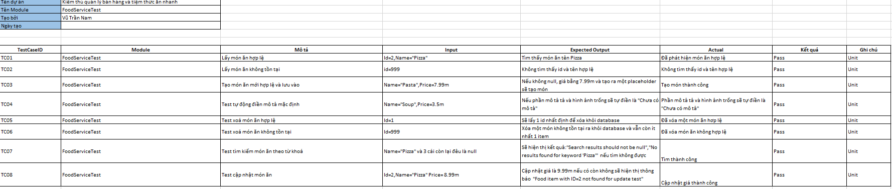
* 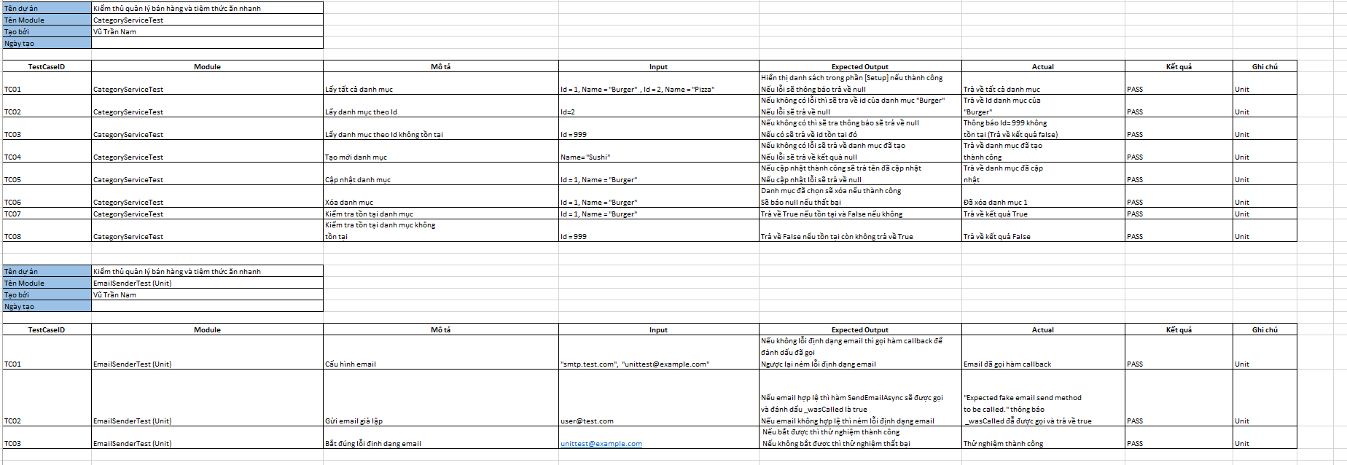

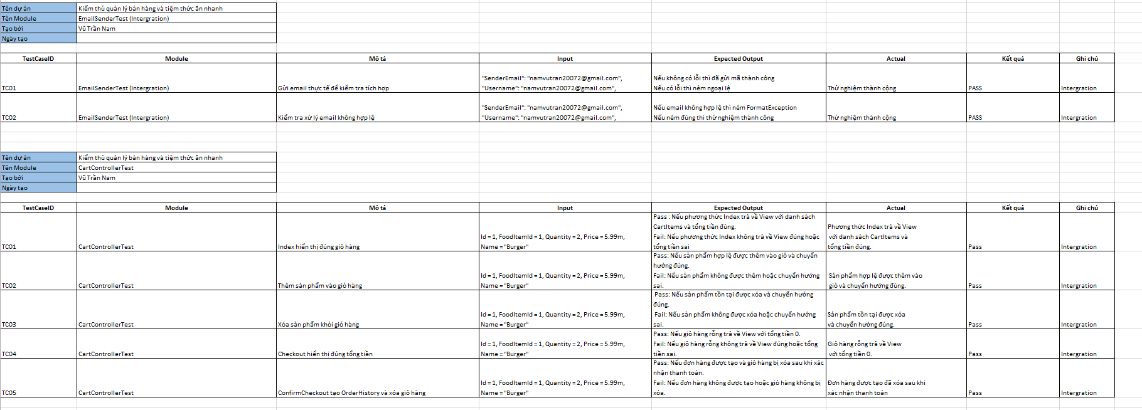

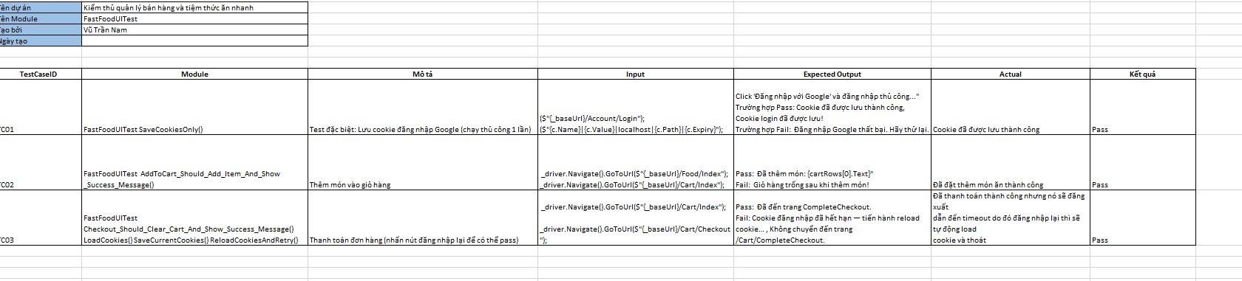

* Test Reports

